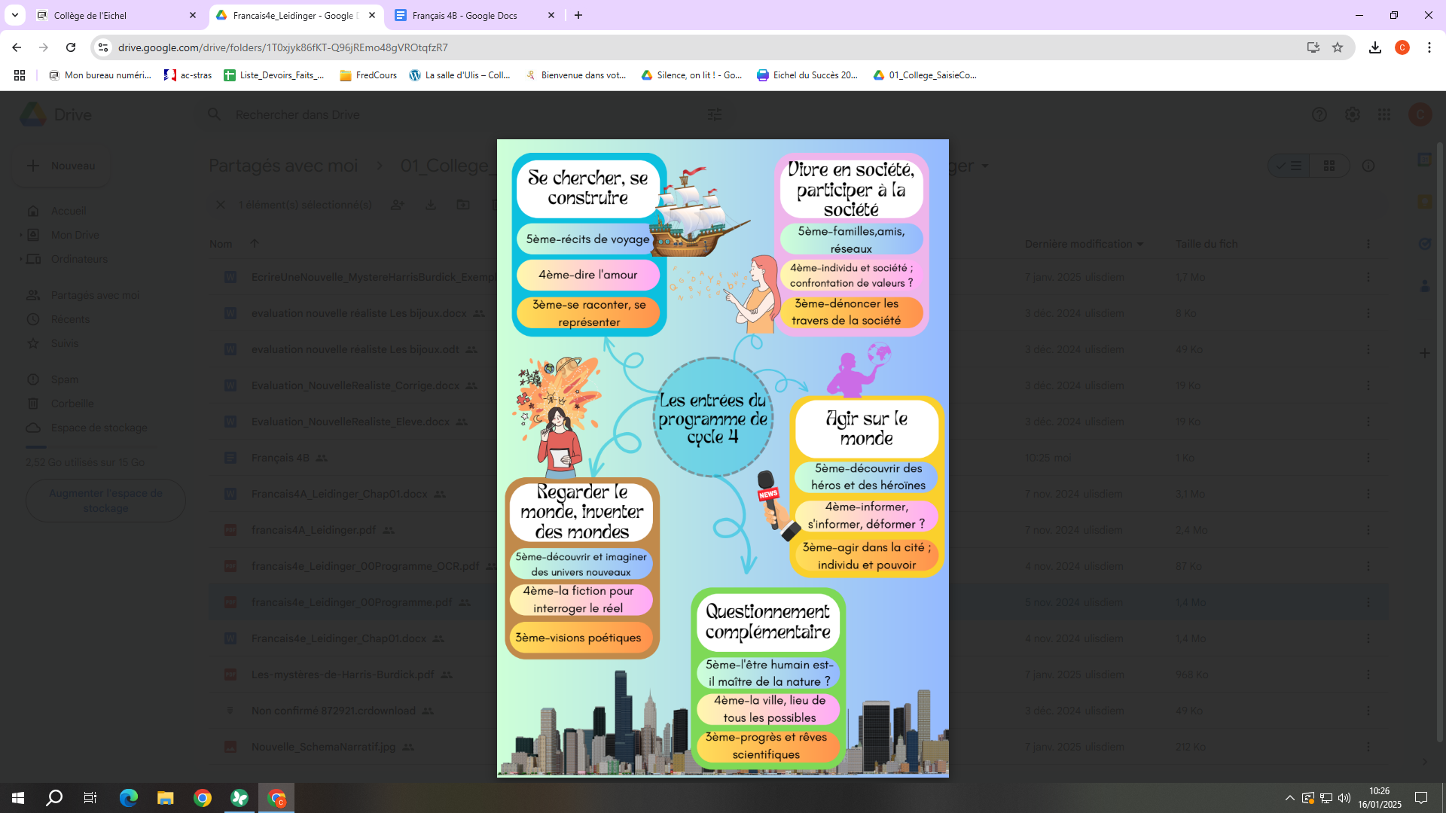

SÉQUENCE 1

Chapitre 1 : La fiction pour interroger le réel

Oeuvre étudiée : Recueil de nouvelles réalistes, Maupassant, 1884.

Objectifs :
- Découvrir le courant réaliste, étudier ses caractéristiques et saisir ses buts.
- Découvrir le genre de la nouvelle

Problématique : Comment Maupassant interroge-t-il le réel et la société du XIXème siècle ?

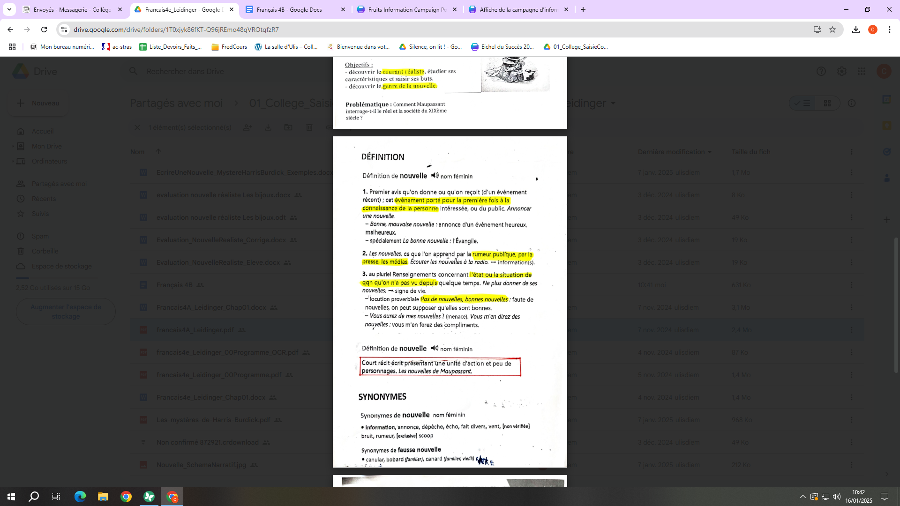
Séance 1 : Définition d’une nouvelle

Séance 2 : Vocabulaire
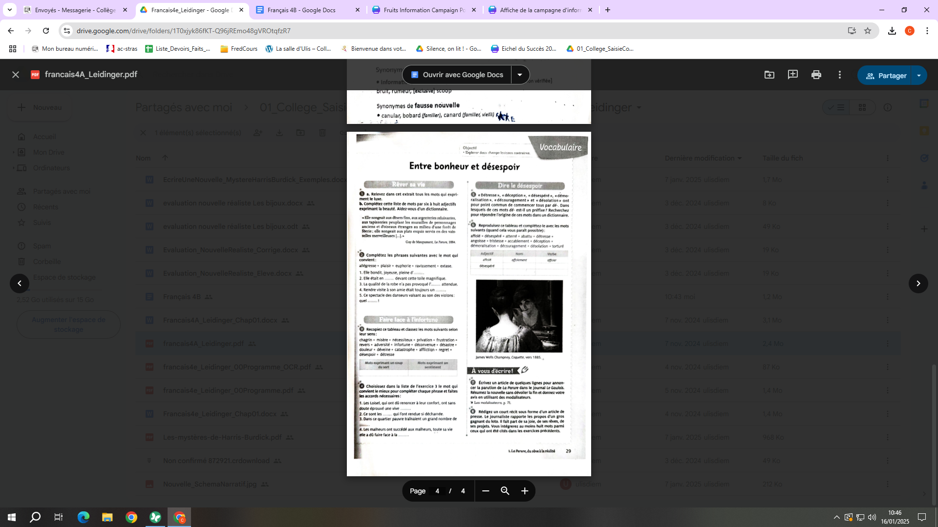

Séance 3 : Champ lexical

Ex 3 : Faire face à l’infortune

Mots exprimant un coup du sort | Mots exprimant un sentiment
Misère, nécessiteux, privation, revers, adversité, infortune, déconvenue, désastre, déveine, catastrophe | chagrin, frustration, douleur, affliction, regret, désespoir, regret
Ex 4
- Les Loisels qui ont dû renoncer à leur confort ont sans doute éprouvé une vive douleur
- Ce sont les privations qui l’ont rendu si décharnée
- Dans ce quartier pauvre trainaient un grand nombre de nécessiteux.
- Les malheurs ont succédé aux malheurs, toute sa vie, elle a dû faire face à la frustration, déveine, détresse et misère.

Ex 5

Préfixes | Sans préfixes
Démoralisation  Découragement  Désespéré | Détresse  Déception  Désolation

Séance 4 : L’incipit

- Champs lexicaux

Champ lexical de la souffrance | Champ lexical du luxe
Chagrin, regret, désespoir, détresse, malheur, malheureuse, torturait, douleur, misère, souffrait | Des toilettes, bijoux, la soie, argenteries reluisantes, vaisselles merveilleuses, plats exquis, diners fins

Il y a un contraste entre les conditions de vie de Mme Loisel et ce dont elle rêve = une vie luxueuse.

- Découverte des personnages
Mathilde Loisel vit modestement avec son mari. A la description du logement, on se rend compte que Mathilde n’a pas la vie dont elle rêve. On perçoit un sentiment de manque.

Mathilde est une femme matérialiste qui vit dans son monde. Elle porte une importance sur le paraître. Elle espère s’élever au-dessus de son rang.

Elle a épousé M. Loisel qui est un simple employé du ministère. Il y a un contraste entre son monde réaliste et son monde de rêves et de richesses. Son mari, quant à lui, souhaite rendre sa femme heureuse. Il est réaliste et content.

- Définition
L’incipit, du latin incipire signifie “commencer”. En d’autres termes, l’incipit constitue le début, les premiers mots d’un récit.
Il permet d’accrocher le lecteur, de lui donner les informations nécessaires à la poursuite de la lecture.

Séance 4 : Exercice d’écriture

- Est-ce que vous êtes content/e de votre vie ? Pourquoi ? Pourquoi pas ?
- Est ce que vous croyez que vous possédez assez de choses dans cette vie ?
- Si vous pouviez changer des choses, que seraient-elles ?

Tout le monde a des rêves :
Hypothèses (si + imparfait - conditionnel présent)

Si j’étais très riche…
Si j’étais belle….
Si j’avais de bonnes notes….
Si je gagnais au loto…
Si j’étais bilingue…
Si l’école n’existait pas…
Si j’habitais dans une grande maison de campagne au bord de la mer…
Si je pouvais dormir plus longtemps…
Si j’étais bronzée toute ma vie…

Séance 6 : La perturbation

- Synthèse pour l’invitation
Même si le narrateur ne semble soutenir aucun des personnages, le lecteur, lui, est amené à le faire. En effet, le dialogue entre M et Mme Loisel marque une réelle opposition de caractère :
- L’un est sage et généreux, essayant de trouver des solutions raisonnables et mesurées pour satisfaire son épouse,
- Tandis que l’autre, Mme Loisel, ignore l’humilité et se montre sans sagesse en n’assumant pas ses conditions.

- Synthèse pour le collier
- Mme Forestier, son amie, appartient à la haute bourgeoisie (elle a de nombreux bijoux) et elle accepte de preter sa rivière de diamants spontanément.
Ce sont de réelles amies et Mme Forestier cherche à faire plaisir à Mme Loisel qui est folle de joie.
- Un milieu peu favorisé, une invitation au bal, l’aide d’une amie, une soirée avec une apparence de princesse, tout cela renvoie au conte de Cendrillon.

Séance 7 : Le point de vue

- Distinction auteur/narrateur/point de vue
Auteur = personne réelle, qui écrit un livre
Narrateur = personnage qui raconte l’histoire

- Il ne fait pas partie de l’histoire = NARRATEUR EXTERNE
→ L’histoire est écrite à la 3ème personne
- Il fait partie de l’histoire = NARRATEUR INTERNE
→ L'histoire est écrite à la 1ère personne.

Point de vue
- Interne (je) le narrateur connaît les pensées d’un personnage et ses actions.
- Externe (il) le narrateur voit la scène comme une caméra.
- Omniscient (il) le narrateur sait tout.

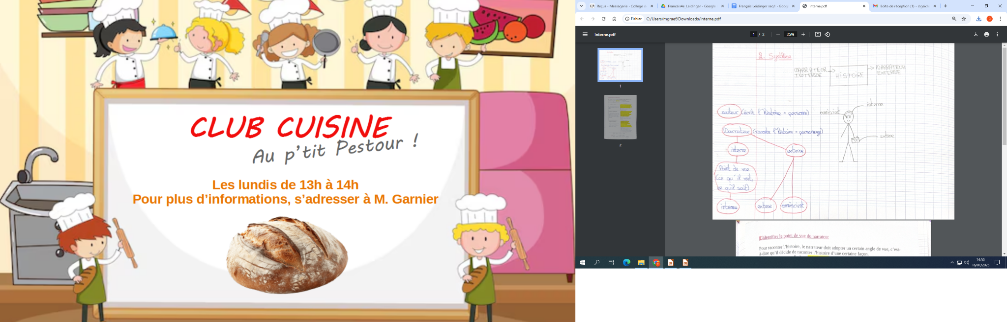
- Synthèse

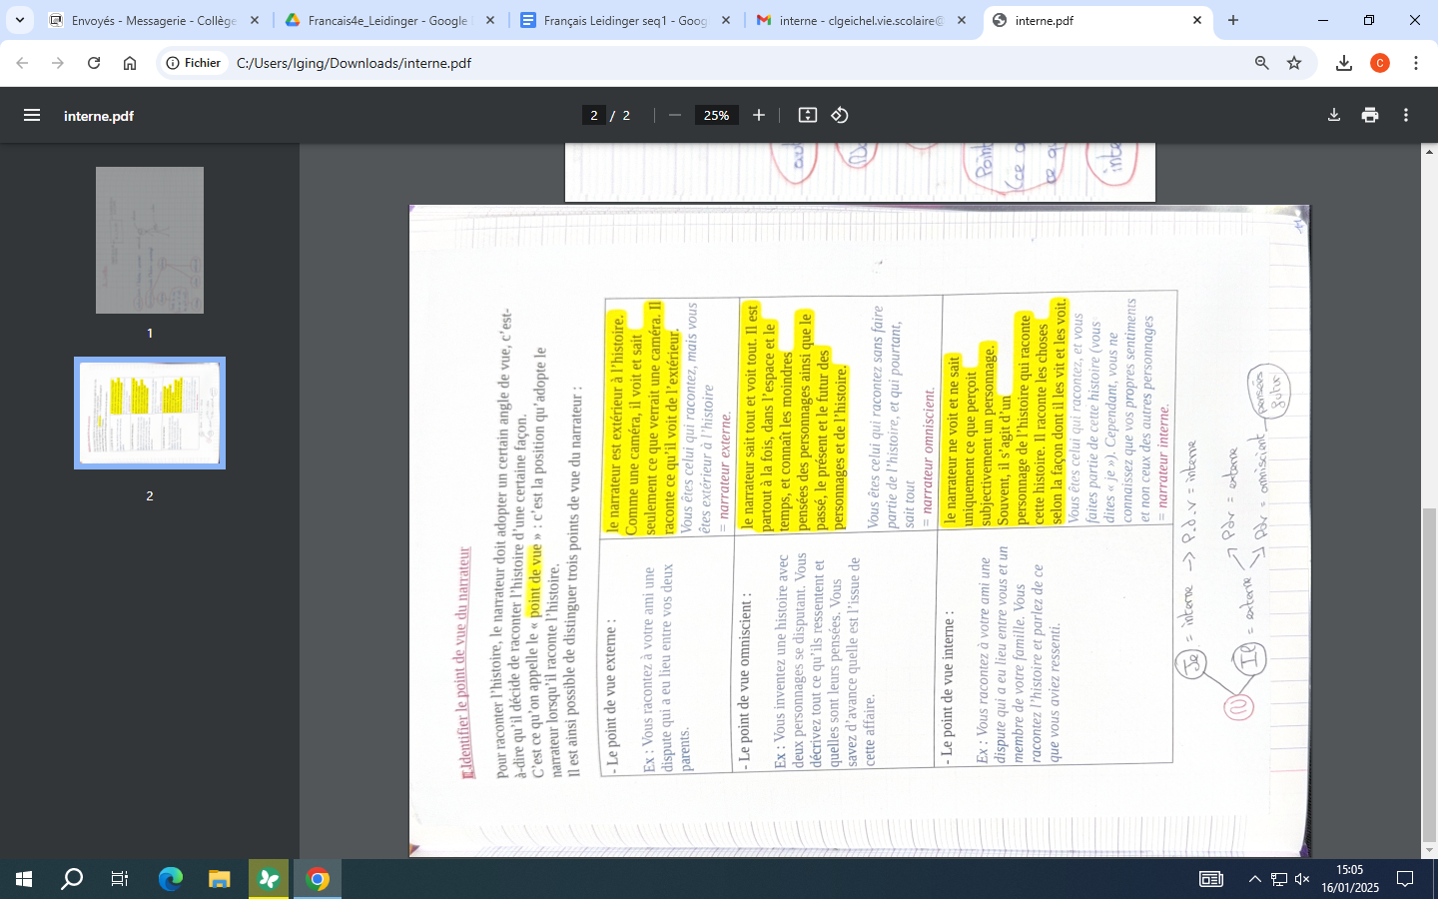
- Identifier le point de vue du narrateur

Séance 8 : Les actions

- Le bal (pages 19-20)
A la soirée Mme Loisel était la plus belle :
“Le Ministre la remarque”, “tous les hommes la regardaient”, “Mme Loisel est un succès”
Mme Loisel est étourdie de bonheur à ce bal :
“Elle dansait avec ivresse, (...), grisée par le plaisir”
→ Son rêve s’est réalisé, mais il sera de courte durée.

- Le retour à la réalité
Le couple quitte la soirée vers 4h du matin et prend un noctambule pour rentrer chez eux. Mme Loisel veut s’admirer une dernière fois dans sa splendeur et son rêve.

Mais elle s’aperçoit que sa rivière de diamants a disparu. Le rêve s'effondre et le retour à la réalité est brutal.

Le mari va refaire le trajet pour la retrouver, puis il déclare sa perte à la police et dans les journaux en proposant une récompense.
Enfin ils vont inventer une excuse/un mensonge pour Mme Forestier afin de gagner quelques jours avant de lui rendre sa parure.
→ ils ont encore l’espoir de la retrouver.

Séance 9 : Rédaction

Sujet : Ecrivez une lettre dans laquelle Mathilde avoue à Jeanne avoir perdu son collier.
Faites preuve de créativité.

Séance 10 : Une descente aux enfers

- La misère des Loisel
Pour remplacer la parure, les Loisel en achètent une semblable. Ils sont obligés d’emprunter et s’endettent pour 10ans.
La somme à rembourser change totalement leur vie = statut des petits bourgeois, ils passent à celui d’ouvriers, de “gens du peuple” (l.60).
→ Ils connaissent alors la “vie horrible des nécessiteux” (l.46-47)

Mme Loisel fait face à la situation avec courage, elle assume sa condition misérable, même si elle évolue socialement vers le bas.

- La peinture du réel
De nombreuses phrases énumérative insistent sur les détails :
- Liste des multiples emprunts (= endettement)
- Les “basses besognes” et leur effet sur le quotidien (= vie misérable)
- Les tâches du quotidiens (= pénibilité)
- Indices temporels insistent sur l’habitude et la répétition des tâches “chaque matin”, “chaque mois” + les participes présents “usant”, “s’arrêtant” (=difficulté)

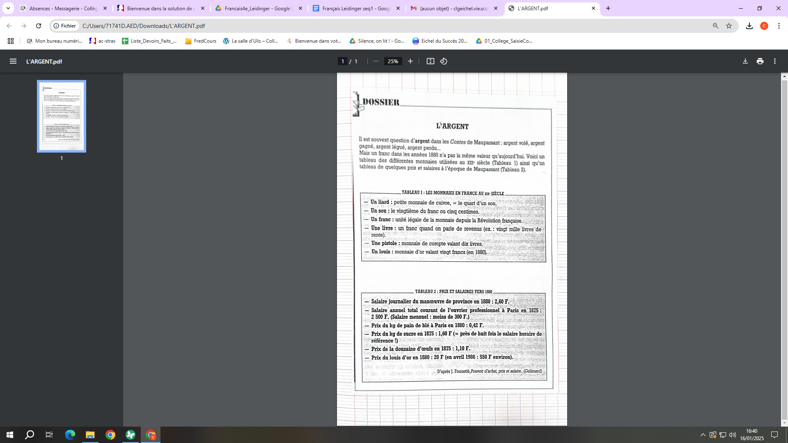
MORALE = Il faut se contenter de ce qu’on a.

Séance 11 : Une cruelle révélation

La fin de la nouvelle crée un effet de surprise.

- Le temps du bilan
Les Loisel appartiennent maintenant à la classe ouvrière =
→ les vêtements, l’aspect physique.

Mme Loisel semble vieille, elle est “mal peignée avec les jupes de travers et les mains rouges”.

Ses pensées se tournent parfois vers son passé, vers cette soirée de rêve et s’opposent à la dureté de sa vie.

- Une chute cruelle
le contraste est saisissant entre Mme Forestier et Mme Loisel/
La première est “toujours jeune, toujours belle, toujours séduisante” et la seconde à tellement changé, que son amie ne la reconnaît pas.

La dernière réplique contient la chute et exprime toute la cruauté de la révélation : les Loisel ont sacrifié dix ans de leur vie pour rien !

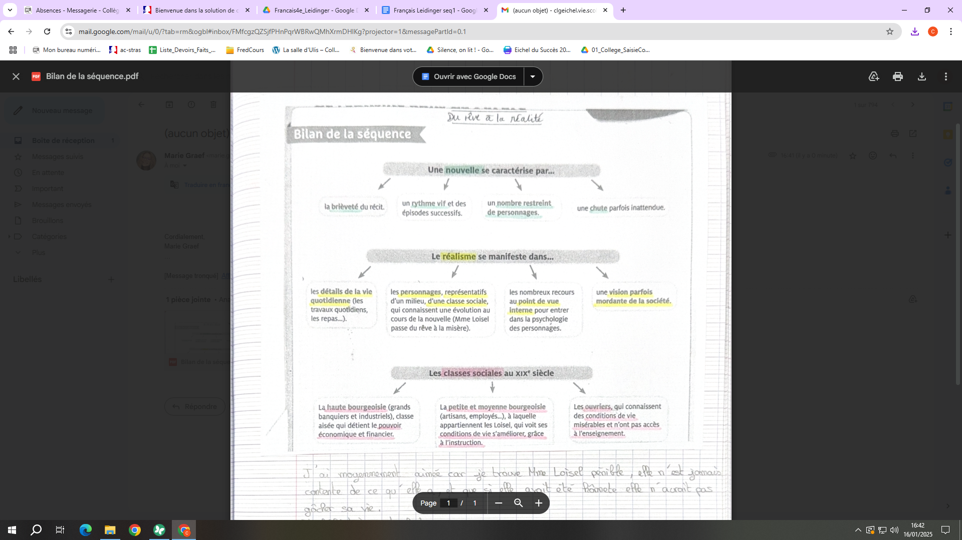
Cette révélation est complètement inattendue et crée l’étonnement et la pitié chez le lecteur.

Séance 12 : La nature des mots

MOTS VARIABLES | MOTS INVARIABLES
Il varient (leur orthographe change) en fonction :  - du nombre (sing. pluriel)  - du genre (fém. masc)  - du temps (conjugaison) | Ils s’écrivent toujours, toujours, de la même façon.  (Leur orthographe ne change pas)
Déterminant  (le, la, les, un, des, mes,...)  Nom  (table-s)  Adjectif  (petit-e-s)  Pronoms  (je, tu, il, le, la, les, leur…)  Verbe  (d’état, d’action, auxiliaires) | Conj; de coordination  (mais, ou, et, donc, or, ni, car)  Interjection  (oh, waouh, zut…=émotion)  Adverbe (on peut le supprimer)  (aujourd’hui, hier, lentement, calmement)  Préposition  (à, dans, par, avec, de, sans, sous, chez, sur, pour, en, vers)  Conj. de subordination  (...que, comme, si, quand)

Soudain, alors qu’il faisait encore nuit, il fit ses bagages et partit pour
Adverbe conj sub/pronom adv dét conj coord prép
sa maison de campagne en voiture car il voulait rejoindre sa femme.
dét prép prép conj coord dét

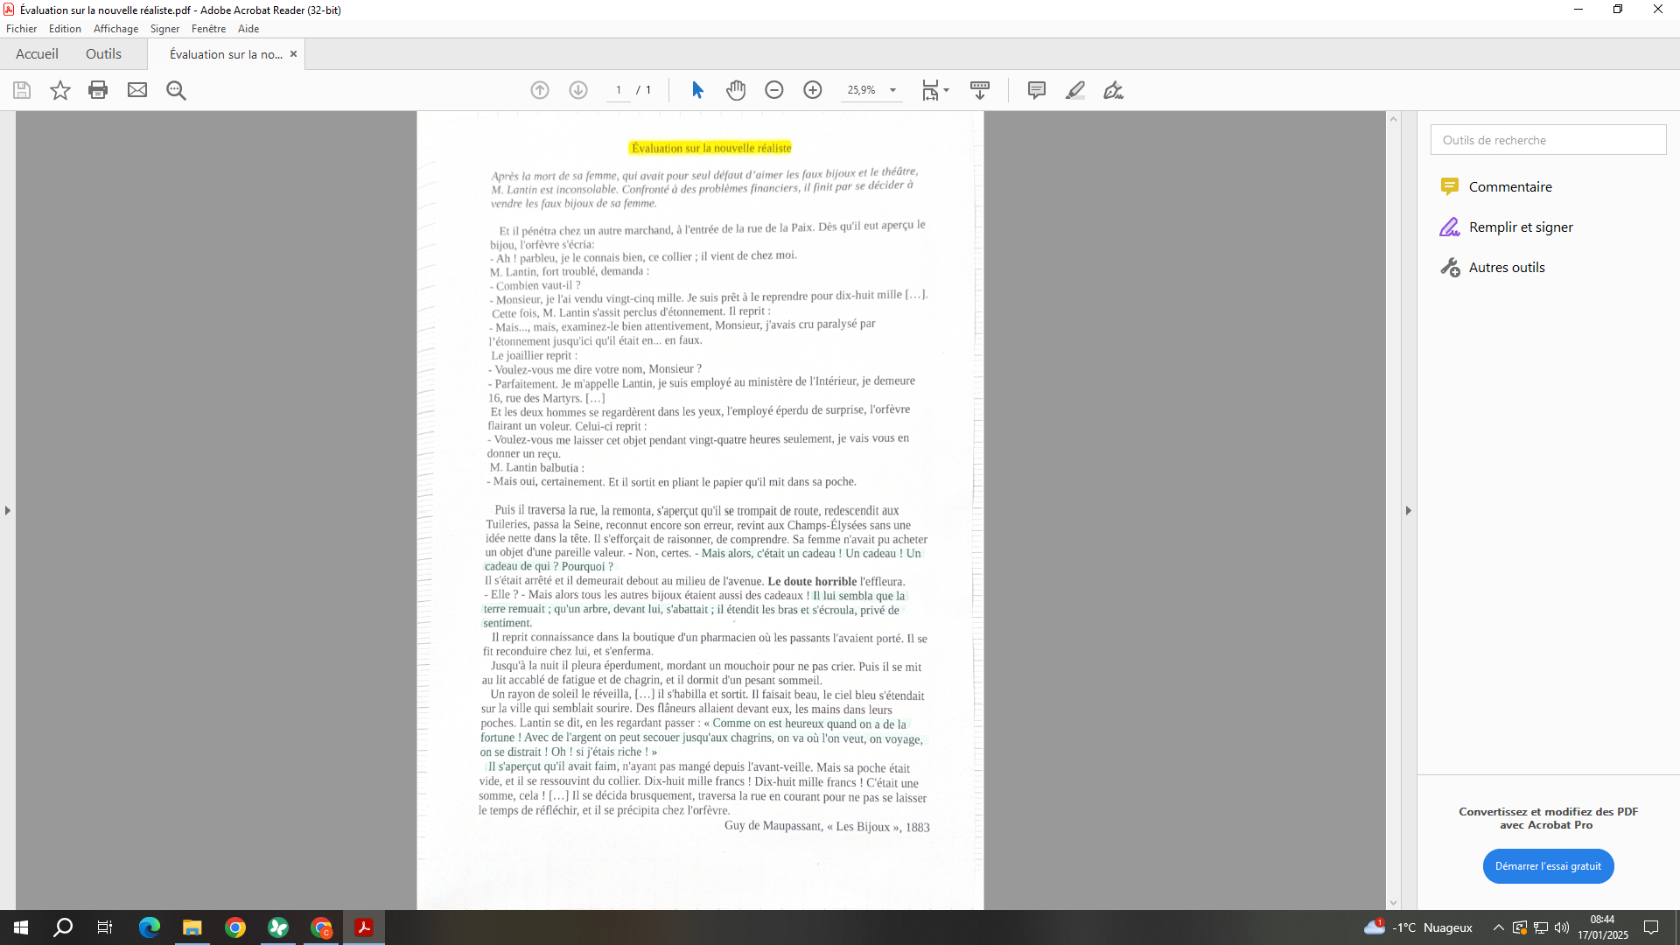

Séance 13 : Correction du contrôle de lecture

Les Bijoux, MAUPASSANT

- L’histoire est racontée à la troisième personne (“il pénétra”) donc le narrateur est externe.
Son point de vue est omniscient car il connaît le passé du personnage et ses pensées (“Comme on est heureux quand on a de la fortune !”)

- Cette histoire se passe à Paris : “il redescendit aux Tuileries, passe la Seine, (...), revint aux Champs-Elysées”, “un marchand rue de la Paix”.

- M. Lantin est employé au ministère de l’Intérieur.

- C’est un texte réaliste car tous les détails appartiennent à la vie réelle: il habite à Paris, on connaît sa classe sociale, il travaille, sa femme aimait le théâtre, il est question d’argent et de bijoux vrais ou faux.

- M. Lantin est choqué en apprenant que le bijou est vrai : “il s’assit perclus d’étonnement”

- M. Lantin se demande d’où proviennent ces bijoux. Il suppose qu’un autre homme les lui a offertes, donc qu’elle le trompait.

- Il prend la décision de vendre le collier au bijoutier pour avoir de l’argent pour vivre: “Dix-huit mille francs ! C’était une somme, cela !”

- Le soir en se couchant M.Lantin est accablé par la chagrin, mais à son réveil il est serein, va se promener et se dit “Avec de l’argent on peut secouer jusqu’aux chagrins”

- Une fin possible = la chute
- Les bijoux appartenaient à la mère de M. Lantin
- M. Lantin a perdu le reçu
- Le bijoutier garde le collier et ne le paie pas car il croit que c’est un voleur > il a appelé la police.

Séance 14: Correction de la rédaction

- La mise en page -> lettre

- Mettre dans une enveloppe
- Respecter les marges à droite et à gauche
- faire des § (paragraphes) > 1 § = 1 idée
> 1 idée = 1 §

- L’émetteur signe à la fin (à droite) et le destinataire se trouve en haut.

- Le vocabulaire

Il fallait utiliser la langage soutenu et non familier:
“bobard” = je vous ai menti
“j’ai été prise par le stress” = j’ai été désorientée
- Il faut éviter les répétitions

- Le contenu -> les thèmes, les sujets

- Les remerciements pour le prêt du collier
- bal réussi (la plus spendide)

- avouer la vérité sur la perte du collier (=/mensonge sur le fermoir)
- explications sur la perte du collier
- proposition de remplacement (= travail acharné pendant 10 ans pour rembourser)
- des excuses

- Les contres-sens (cs)

- demander à Mme Forestier d’attendre
- Mme Loisel souhaite passer d’autres soirées comme celle-là

